Στοματική Υγιεινή
- http://www.oral-health.gr/
Με κατάλληλες προσαρμογές το υλικό μπορεί να χρησιμοποιηθεί σε όλες τις τάξεις του Δημοτικού και του Νηπιαγωγείου
Εκπαιδευτικό υλικό Αγωγής της στοματικής Υγείας για μαθητές 9-12 ετών, της Ελληνικής Οδοντιατρικής Ομοσπονδίας

“Γερά Δόντια, Χαρούμενα Παιδιά” της Ελληνικής Οδοντιατρικής Ομοσπονδίας
Αγωγή στοματικής Υγείας σε 800 ολοήμερα Δημοτικά Σχολεία κι 150 Σχολεία απομακρυσμένων περιοχών
Υλικό για τους Εκπαιδευτικούς
- http://www.geradontia.gr/index.php?mod=content&cid=teachers_material

Υλικό για μαθητές
- http://www.geradontia.gr/index.php?mod=content&cid=parents_material

ΒΙΒΛΙΟΠΡΟΤΑΣΕΙΣ ΓΙΑ ΔΟΝΤΙΑ ΓΕΡΑ

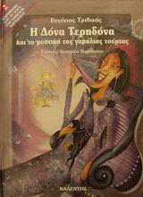
Η Δόνα Τερηδόνα και το μυστικό της γαμήλιας τούρτας
Συγγραφέας: Ευγένιος Τριβιζάς Eκδόσεις: Καλέντης
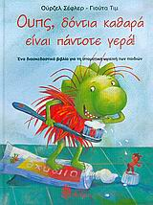
Ουπς, δόντια καθαρά είναι πάντοτε γερά
Συγγραφέας: Ούρζελ Σέφλερ, Eκδόσεις: Ανέμη


Το μικρό αρκουδάκι πλένει τα δόντια του.
Συγγραφέας: Laugreuter Julta, Eκδόσεις Ψυχογιός

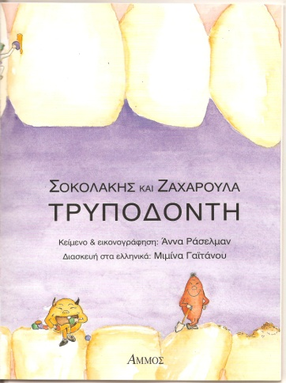
Σοκολάκης και Ζαχαρούλα Τρυποδόντη
Συγγραφέας: Άννα Ράσελμαν Εκδόσεις:Άμμος
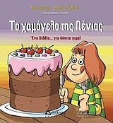
Το χαμόγελο της Λένιας
Συγγραφέας: Αργυρίου Μαρία, Καββαδά Μαριλένα Eκδόσεις: Διάπλαση

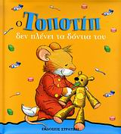
Ο Τοποτίπ δεν πλένει τα δόντια του
Συγγραφέας: Casalis Anna, Eκδόσεις: Στρατίκη


Η Νεραϊδούλα και τα δόντια μου!
Συγγραφέας: Spathelf Barbel, Eκδόσεις: Moντέρνοι Καιροί
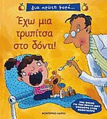
Έχω μια τρυπίτσα στο δόντι
Συγγραφέας: Jen Green, Eκδόσεις Μοντέρνοι καιροί

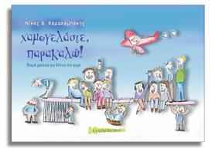
ΧΑΜΟΓΕΛΑΣΤΕ, ΠΑΡΑΚΑΛΩ!
Μικρά μυστικά για δόντια πιο γερά
Συγγραφέας: Νίκος Χαραλαμπάκης, Εκδόσεις Καλειδοσκόπιο

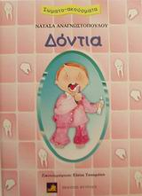
Δόντια
Συγγραφέας: Νατάσα Αναγνωστοπούλου, Εκδόσεις Φυτράκη
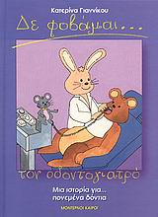
Δε φοβάμαι τον οδοντίατρο
Συγγραφέας: Κατερίνα Γιαννίκου Eκδόσεις: Μοντέρνοι Καιροί

